SEZNAM POPOLDANSKIH AKTIVNOSTI ZA OPB
PETEK, 17. 4. 2020

- Čas za nalogo | Dokončaš in dopolniš, kar ti manjka.
- Ustvarjanje | Urejevalnik za barvice in svinčnike

UREJEVALNIK ZA BARVICE IN SVINČNIKE V OBLIKI GOSENICE

Dragi učenci,
če želite imeti barvice in svinčnike urejene na svoji mizici, si lahko sami izdelate urejevalnik za barvice in svinčnike v obliki gosenice.
Vsa navodila najdete na spodnji povezavi. Veliko zabave pri delu vam želita
učiteljici Andreja in Petrina
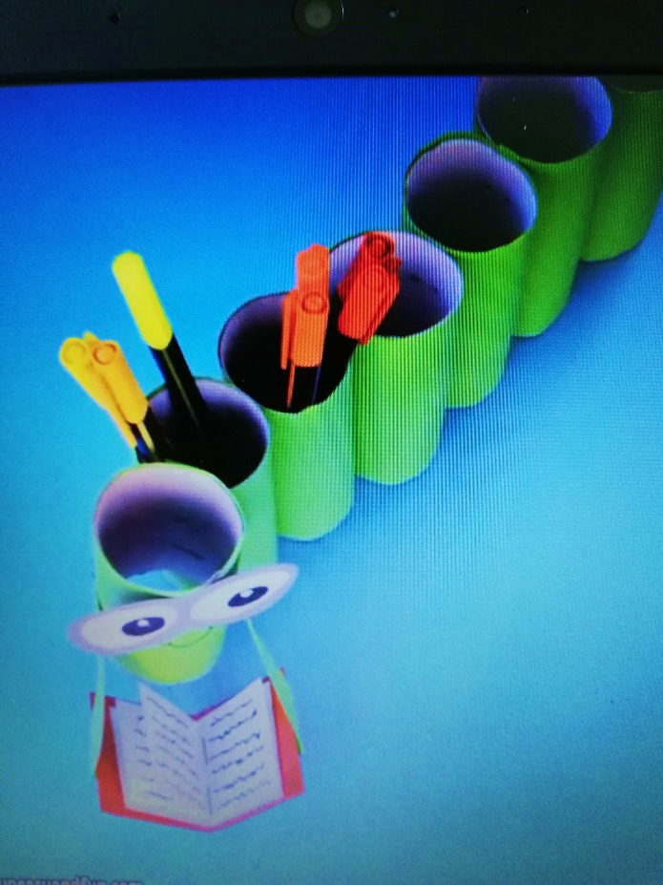

https://www.pinterest.com/pin/434667801540546178/?e_t=5af36c524a4d4d549ba9ec91f54facb0&utm_source=31&utm_medium=2004&utm_campaign=rtpinre
VIR: internet

